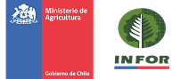
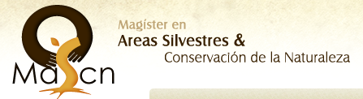
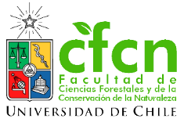

FORMULARIO DE POSTULACIÓN
Enviar a: carolaa@uchile.cl

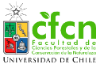
Huinay Summer School
CURSO DE POSTGRADO: “METODOLOGÍAS DE RESTAURACIÓN DE BOSQUES”
14 al 22 marzo 2023
Antecedentes personales
Nombre completo:
RUT o pasaporte:
Nacionalidad:
Correo electrónico:
Teléfono:
Antecedentes académicos
Programa de postgrado:
Universidad, ciudad, país:
Título profesional:
Mención o especialización:

